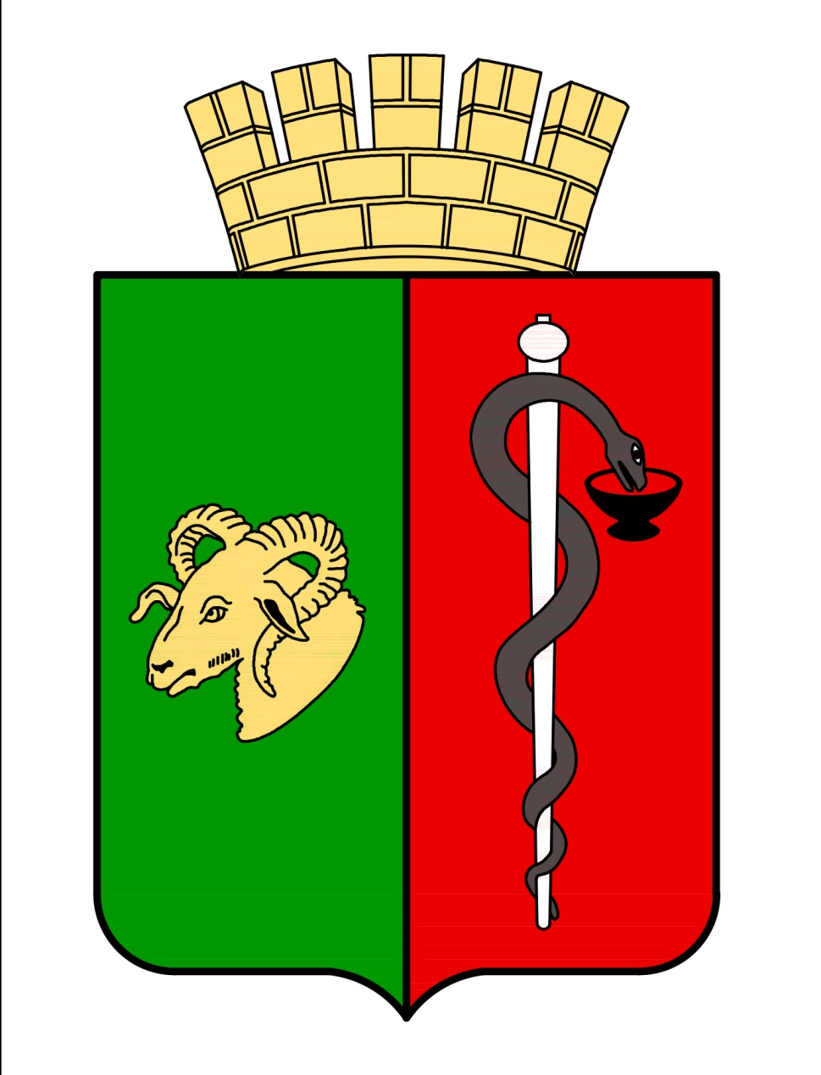


ЕВПАТОРИЙСКИЙ ГОРОДСКОЙ СОВЕТ
РЕСПУБЛИКИ КРЫМ
Р Е Ш Е Н И Е
II созыв
Сессия №30
28.05.2021 г. Евпатория №2-30/2

Об исполнении бюджета
муниципального образования
городской округ Евпатория
Республики Крым за 2020 год

В соответствии с Бюджетным кодексом Российской Федерации, Федеральным законом от 06.10.2003 № 131-ФЗ «Об общих принципах организации местного самоуправления в Российской Федерации», Законом Республики Крым от 21.08.2014 № 54-ЗРК «Об основах местного самоуправления в Республике Крым», Уставом муниципального образования городской округ Евпатория Республики Крым, Положением о бюджетном процессе в муниципальном образовании городской округ Евпатория Республики Крым, утвержденным решением Евпаторийского городского совета Республики Крым от 22.06.2018 № 1-75/7, с изменениями, рассмотрев отчет об исполнении бюджета муниципального образования городской округ Евпатория Республики Крым за 2020 год, документы и материалы, представляемые одновременно с отчетом об исполнении бюджета муниципального образования городской округ Евпатория Республики Крым за 2020 год, -

городской совет Р Е Ш И Л:

1. Утвердить отчёт об исполнении бюджета муниципального образования городской округ Евпатория Республики Крым (далее – бюджет городского округа) за 2020 год по доходам в сумме 3 335 311 385,76 рублей, по расходам в сумме 3 243 090 862,20 рубля с превышением доходов над расходами (профицит) в сумме 92 220 523,56 рубля.
2. Утвердить:
- показатели доходов бюджета городского округа по кодам классификации доходов бюджетов за 2020 год согласно приложению № 1 к настоящему решению;
- показатели расходов бюджета городского округа по ведомственной структуре расходов бюджета городского округа за 2020 год согласно приложению № 2 к настоящему решению;
- показатели расходов бюджета городского округа по разделам и подразделам классификации расходов бюджета городского округа за 2020 год согласно приложению № 3 к настоящему решению;
- показатели источников финансирования дефицита бюджета городского округа по кодам классификации источников финансирования дефицитов бюджетов за 2020 год согласно приложению № 4 к настоящему решению;
- отчет об использовании бюджетных ассигнований резервного фонда администрации города Евпатории Республики Крым за 2020 год согласно приложению № 5 к настоящему решению;
- отчет об использовании бюджетных ассигнований дорожного фонда муниципального образования городской округ Евпатория Республики Крым за 2020 год согласно приложению № 6 к настоящему решению.
3. Принять к сведению информацию:
- о состоянии и структуре муниципального долга муниципального образования городской округ Евпатория Республики Крым на 01.01.2020 и на 01.01.2021;
- о предоставлении и погашении бюджетных кредитов муниципального образования городской округ Евпатория Республики Крым за 2020 год.
4. Настоящее решение вступает в силу со дня обнародования на официальном сайте Правительства Республики Крым – http://rk.gov.ru в разделе: муниципальные образования, подраздел – Евпатория, а также на официальном сайте муниципального образования городской округ Евпатория Республики Крым – http://my-evp.ru в разделе Документы, подраздел – Документы городского совета в информационно-телекоммуникационной сети общего пользования.

Председатель
Евпаторийского городского совета О.В. Харитоненко

